附件1
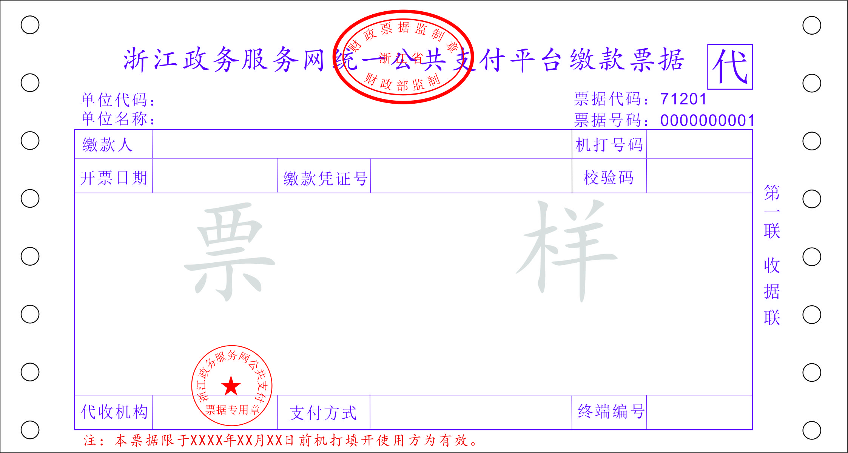

印制要求：
联 次 | 2联 | 第一联 | 第二联
名 称 | 2联 | 收据 | 存根
印 色 | 2联 | 紫色 | 黑色
用 纸 | 无碳纸 | 上纸 | 下纸
规格装订 | 连式：机打 | 190mm*101.6mm | 1*2联/份

附件2

规格：印章尺寸18mm*18mm（红色）

附件3

规格：印章尺寸31mm*21mm（红色）

